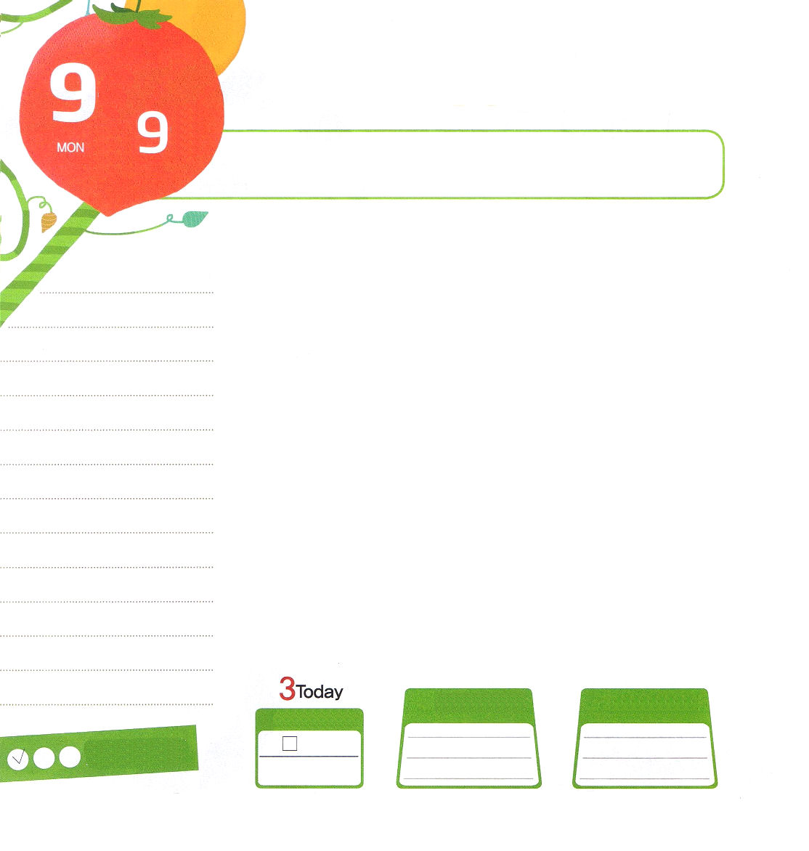

月曜日
月
日

出12:1～51 ちょうどその日に、主はイスラエル人を、集団ごとに、エジプトの国から連れ出された。

1992年4月29日、アメリカ、ロサンゼルスの韓国人タウンの近くで黒人が暴動を起こしました。ロサンゼルスにある大部分の商店と建物が火で焼けて、ガラス窓が割られ、多くの人々がいじめられました。ところで、ひとつの商店だけは何の被害も受けなかったのです。暴動が起きる前、ある黒人少年が店に入ってきてお金を出せと、脅迫しました。商店の主人は素直にお金をあげてこういう話をしました。
「私はイエス様を信じる者なんだよ。私が君のために祈りますね!」これまでばかにされて迫害だけ受けてきた黒人少年は感動して、その場でイエス様を救い主として受け入れました。そして数日後、黒人暴動が起きたとき、多くの友だちといっしょにこの商店を守ってくれたのでした。
イエス様の愛を持って普段の時に祈っている人の前では、暴動さえも静かになるということが分かります。私たちの力では世の中を変えることができないのですが、祈る人は世の中を変えることができます。祈りは、神様の力を私の力として受けて味わう時間であるからです。イエス様が十字架で見せてくださった愛を持って、家庭と学校をおいて祈るレムナントになりましょう。

ていこくれいはいに せいこうしたら
チェックしよう
ミカ３
きょうの
みことば
でんどう
きょうの
きょうの
いのり
いちにち １しょう かみさまの
みことばを よもう！

2013.5.7（テグ地域伝道集会1講）
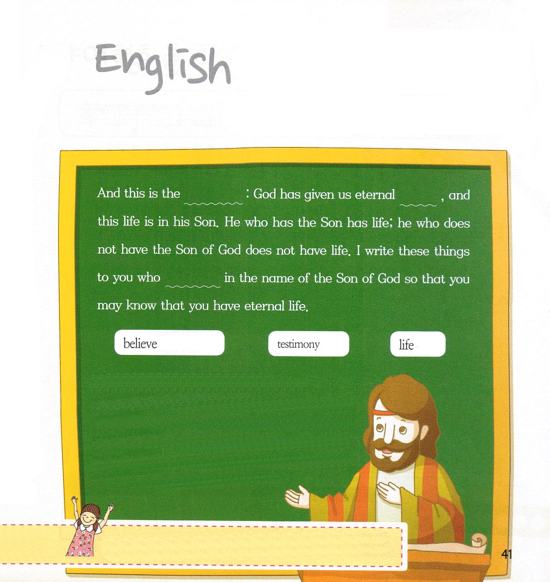

英語で聖句をおぼえよう！

今日から悲しいことの中でも、神様に感謝する心を持つようにしましょう。
喜びの中でも、神様を賛美する時間を持ってみましょう。

考え、信仰、確信 あかし いのち

そのあかしとは、神が私たちに永遠のいのちを与えられたということ、そしてこのいのちが御子のうちにあるということです。御子を持つ者はいのちを持っており、神の御子を持たない者はいのちを持っていません。私が神の御子の名を信じているあなたがたに対してこれらのことを書いたのは、あなたがたが永遠のいのちを持っていることを、あなたがたによくわからせるためです。（Iヨハネ5:11～13）

父なる神様。私を愛して、私の罪を身代わりに受けて十字架にかかってくださった神様の愛を悟らせてくださって、ありがとうございます。イエス様の愛を知らない人のために祈る人にならせてください。イエス・キリストのお名前によっておいのりします。アーメン

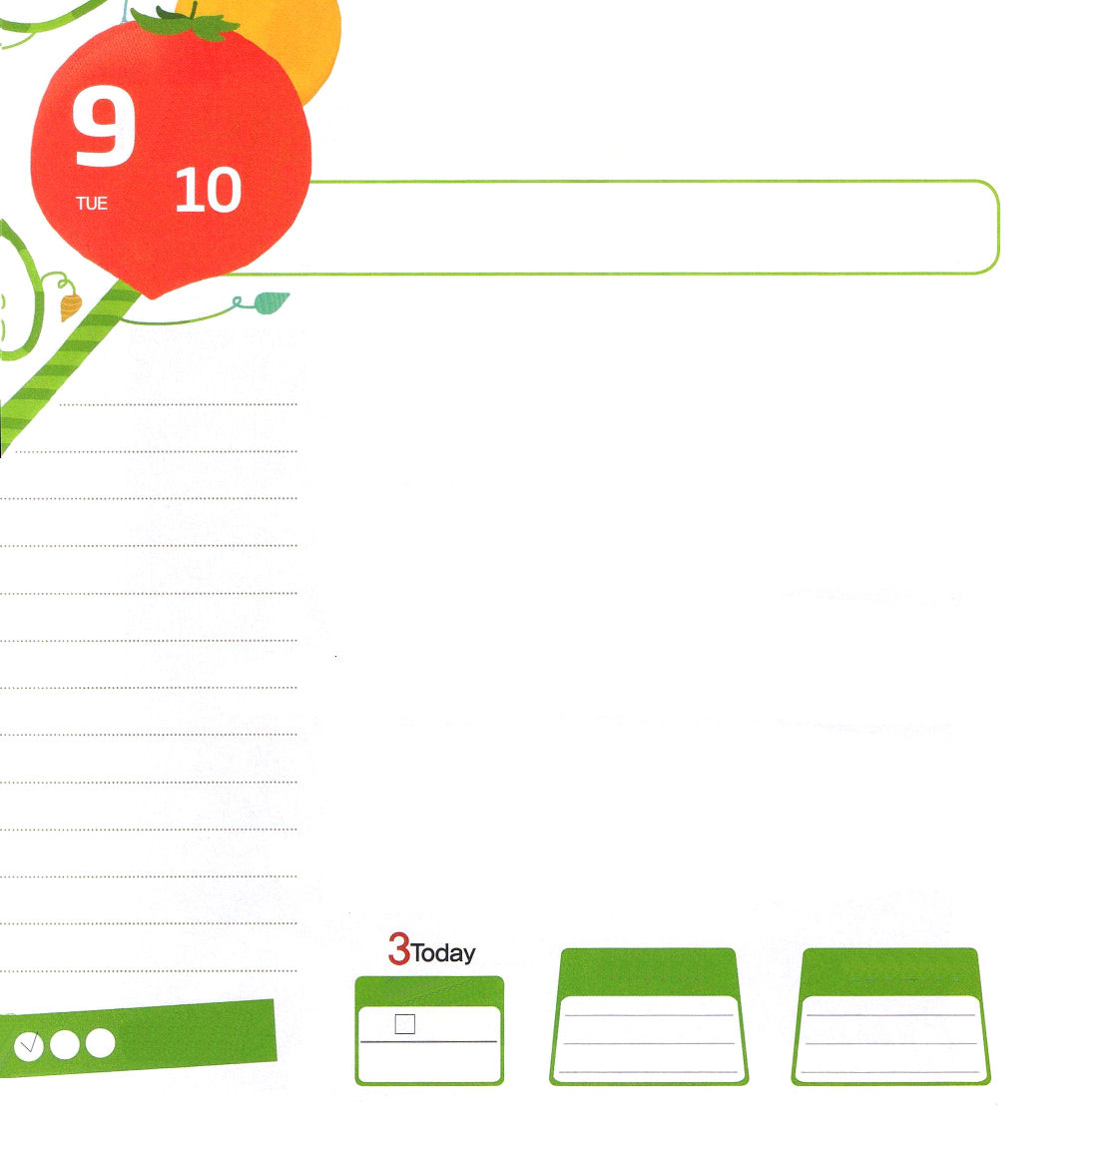

火曜日
月
日

使徒1:8 しかし、聖霊があなたがたの上に臨まれるとき、あなたがたは力を受けます。そして、エルサレム、ユダヤとサマリヤの全土、および地の果てにまで、わたしの証人となります。

アメリカのリック・ ウォレン牧師先生は<人生を導く５つの目的>という本でクリスチャンが生きて行く二つの道のことを言いました。一つは世俗的なクリスチャンで、もう一つは世界的なクリスチャンです。「世俗的なクリスチャン」は、自分の欲を満たすだけのために神様を求める人です。それで、いつもまちがった祈りをするから、イエス様を信じることは信じるのですが、生活は変化しません。反対に「世界的なクリスチャン」は、神様が自分を救ってくださった理由は、神様に仕えて福音を伝えることであることを悟った人です。私たちは世俗的なレムナントでなく、世界的なレムナントにならなければなりません。
すべての人には一日24時間が同じように与えられています。しかし、この時間をどのように過ごすのかにしたがって、その人の現在と未来が変わるのです。ただ食べて着て楽しむことのために時間を過ごす人が多いのです。それで、イエス様はすべての人にこのようにおっしゃられました。
「あなたがたは、まず神の国とその義のために祈りなさい」すなわち、私たちが世界的なレムナントになることをイエス様は願っておられるのです。一日24時間私の生活が生かされるように、世界的なレムナントに向かって歩いていく一日にしてみましょう。

ていこくれいはいに せいこうしたら
チェックしよう
ミカ４
きょうの
みことば
でんどう
きょうの
きょうの
いのり
いちにち １しょう かみさまの
みことばを よもう！

2013.5.7（テグ地域伝道集会２講）
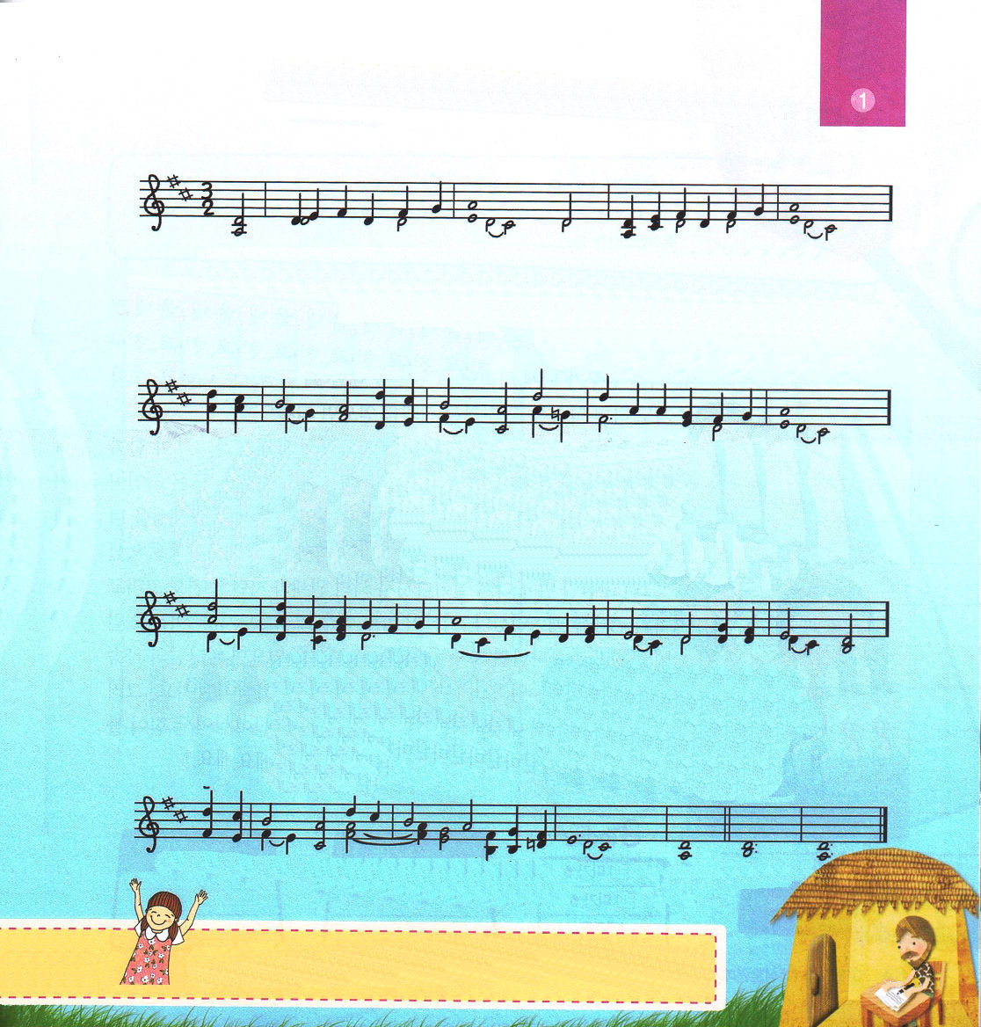

韓日讃美歌33番 ものみなこぞりて

１． も の み な こ ぞ り て み か み を た た え よ
２． つ き か げ さ や か に み そ ら に か が や く
３． お が わ の な が れ は ほ め ご と さ さ や く
４． よ の な や み も し も い か で お そ る べ き
５． よ き こ こ ろ を も て ひ と を ゆ る せ よ と
６． め ぐ み う け し た み ひ ざ ま ず き は い せ

ハ レ ル ヤ ハ レ ル ヤ ひ か り の も と な る
ハ レ ル ヤ ハ レ ル ヤ き ら め く ほ し を も
ハ レ ル ヤ ハ レ ル ヤ み の り も ゆ た け き
ハ レ ル ヤ ハ レ ル ヤ た が い に た す く る
ハ レ ル ヤ ハ レ ル ヤ な や み な げ く も の
ハ レ ル ヤ ハ レ ル ヤ み い つ の み か み に

ひ を つ く り ま し し み か み を た た え よ
し ず か に み ち び く み か み を た た え よ
だ い ち を あ た え し み か み を た た え よ
こ こ ろ を た ま い し み か み を た た え よ
しゅ に す べ て ま か せ み か み を た た え よ
え い こ う た た え よ う た え よ ハ レ ル ヤ

ハ レ ル ヤ ハ レ ル ヤ ハ レ ル ヤ アー メン

父なる神様！私にくださった24時間を神様が喜ばれる時間として使うことができますように。24時祈りの奥義を通して、私の限界を越える答えをください。イエス・キリストのお名前によっておいのりします。アーメン

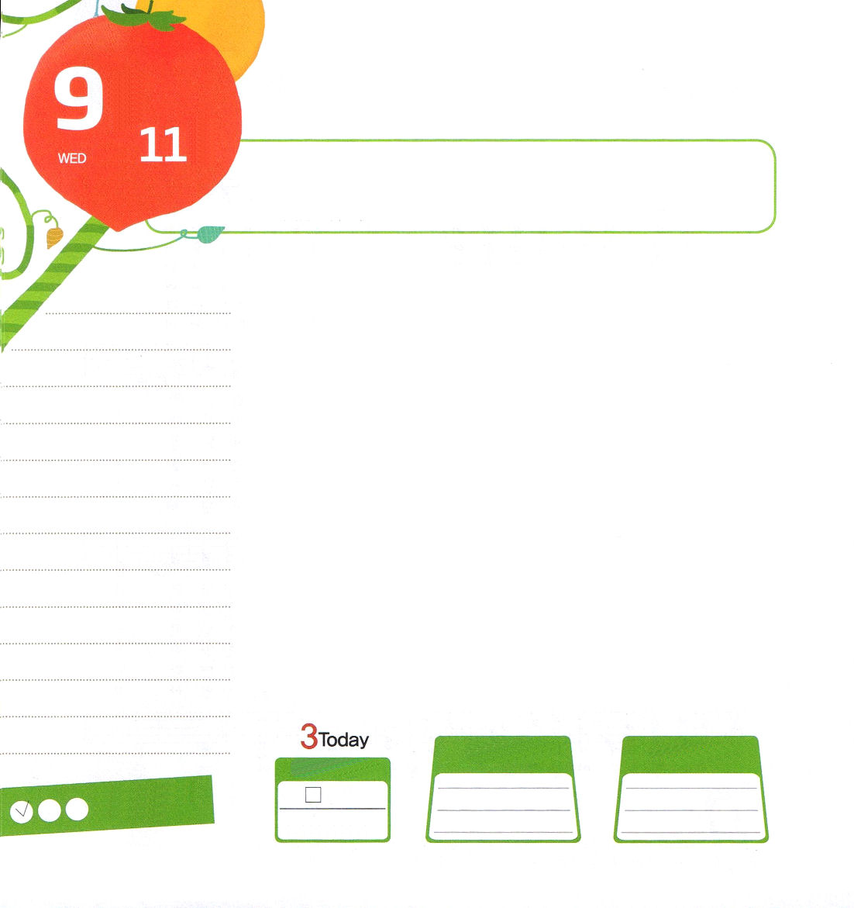

水曜日
月
日

使徒1:1～8 テオピロよ。私は前の書で、イエスが行ない始め、教え始められたすべてのことについて書き、お選びになった使徒たちに聖霊によって命じてから、天に上げられた日のことにまで及びました。

あることを私のものにする正しい方法を見てみましょう。ゲームのカードを私のものにしようとするなら、お金を出して買うか、カード遊びをして交換すれば良いしょう。友だちを私の友だちになるようにしようとするなら、その友だちに話をするとき、心をこめてお話をして、手助けしたりもしながら、約束を守って、信頼してもらうようにすればよいでしょう。
聖書にある神様の約束を私のものにしようとするなら、どのようにしなければならないのでしょうか。まず、その約束が何なのかについて分からなければなりません。「すべての人は罪人になって、神様をなくして悲しい状態に陥っている。神様が世の中をとても愛してくださって、人の姿でこの地に来てくださり、十字架にかかって死なれた。そして三日後にまたよみがえって、罪の権威とサタンの権威、そして、地獄の権威を打ちこわされた。その方が、イエス・キリストだ。この方を信じれば救われて神の子どもとなる」この事実を信じれば、神様の約束が私のことになります。上の約束を声を出して読んで告白してみましょう。そうすれば、みことばが毎日毎日私のものになって、幸せになり、神様がくださる力がわき出てきます。毎日、幸せなレムナントになりましょう。

ていこくれいはいに せいこうしたら
チェックしよう
ミカ５
きょうの
みことば
でんどう
きょうの
きょうの
いのり
いちにち １しょう かみさまの
みことばを よもう！

2013.5.11（核心訓練メッセージ）
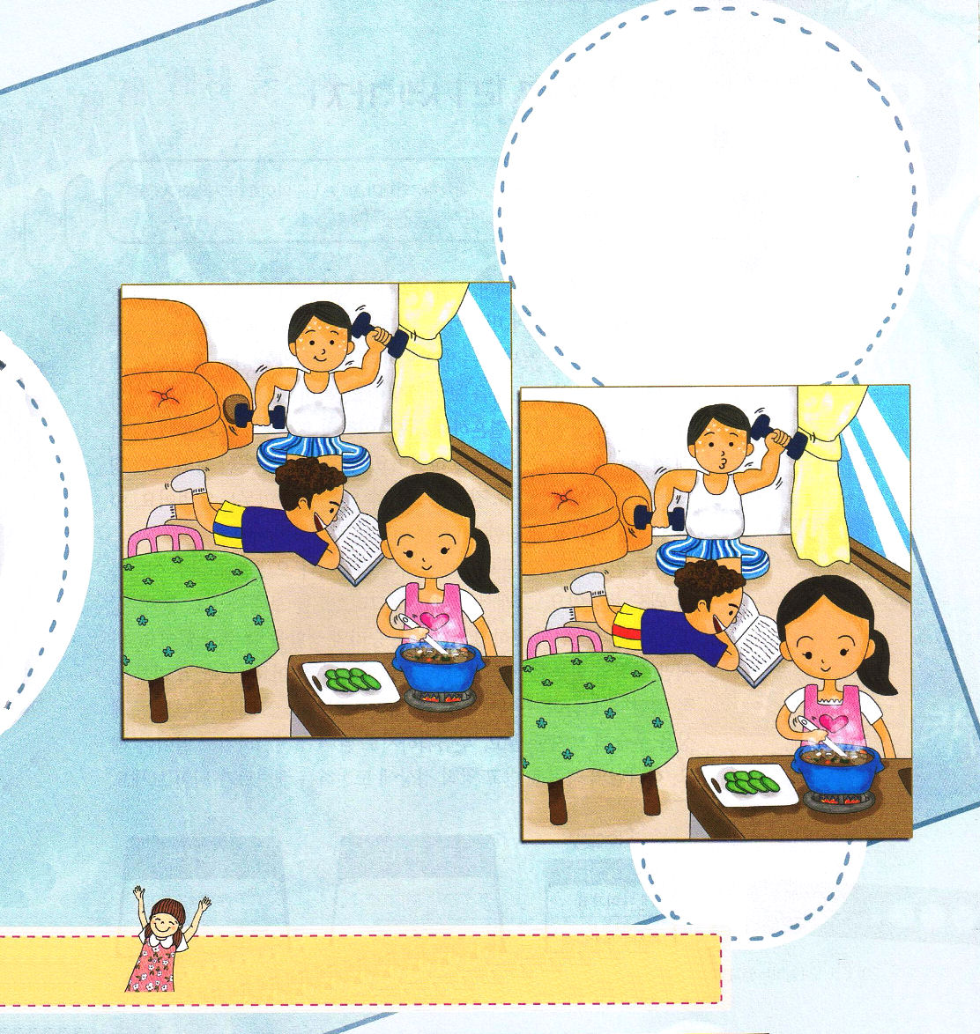

ちがうところ
をさがそう

ちがうところは５つあるよ

単語：みこころ 、志

父なる神様！私がよいときも、悪いときも、いつでもイエス様が私を救われたキリストであり、私を導いてくださっているという約束をかたく信じて、賛美して生活します。イエス・キリストのお名前によっておいのりします。アーメン

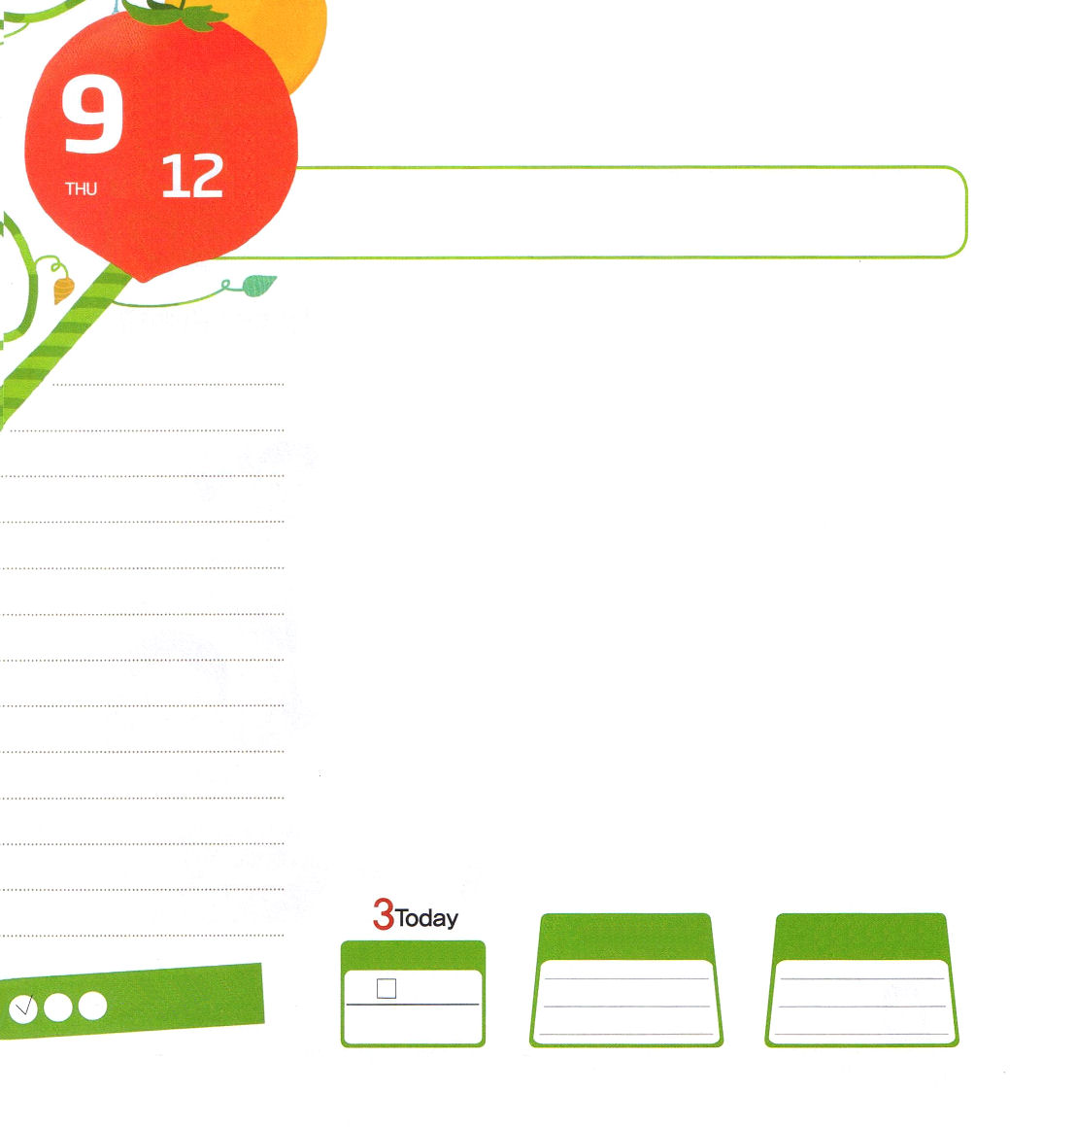

木曜日
月
日

I列王18:8～20 するとエリヤは言った。「私が仕えている万軍の主は生きておられます。必ず私は、きょう、彼の前に出ましょう。」(20)

神様によって喜んでうれしく思っていたイスラエルの国が、偶像を崇拝する国に変わってしまいました。油を注いで立てられる王たちが、彼らの先祖ダビデ王をみならうことなく、むしろ偶像をたくさん作って仕えて、主なる神様に悪い姿を見せました。特にアハブが王になって神様を嫌う女と結婚するようになって、それ以前のすべての王よりもより一層ひどく深刻な悪を行うようになりました。止まらないアハブ王の悪い乱暴な行いに対して、だれ忠告することができる者はいませんでした。このようなことを見ながら「永遠な真理」３つをしっかりと記憶しましょう。
最初に、人間の霊的問題は昔も今も世界中のどこへ行ってみても、まったく同じです。それで神様がキリストを送られました。二つ目、聖霊の力を受けられなければ、レムナントは勝利する生活をすることができません。しかし、聖霊の力を受ければ、十分に世の中に勝てます。三つ目、私たちが霊的頂上（Top）に上がれば、世界を動かすことができます。それで、レムナントは世の中を軽く見るのではなく、うらやましく思うこともせず、恐れることもないようにしましょう。神様の祝福を受けて霊的頂上に挑戦するレムナントになりましょう。

ていこくれいはいに せいこうしたら
チェックしよう
ミカ６
きょうの
みことば
でんどう
きょうの
きょうの
いのり
いちにち １しょう かみさまの
みことばを よもう！

2013.5.12（インマヌエル教会聖日１部）
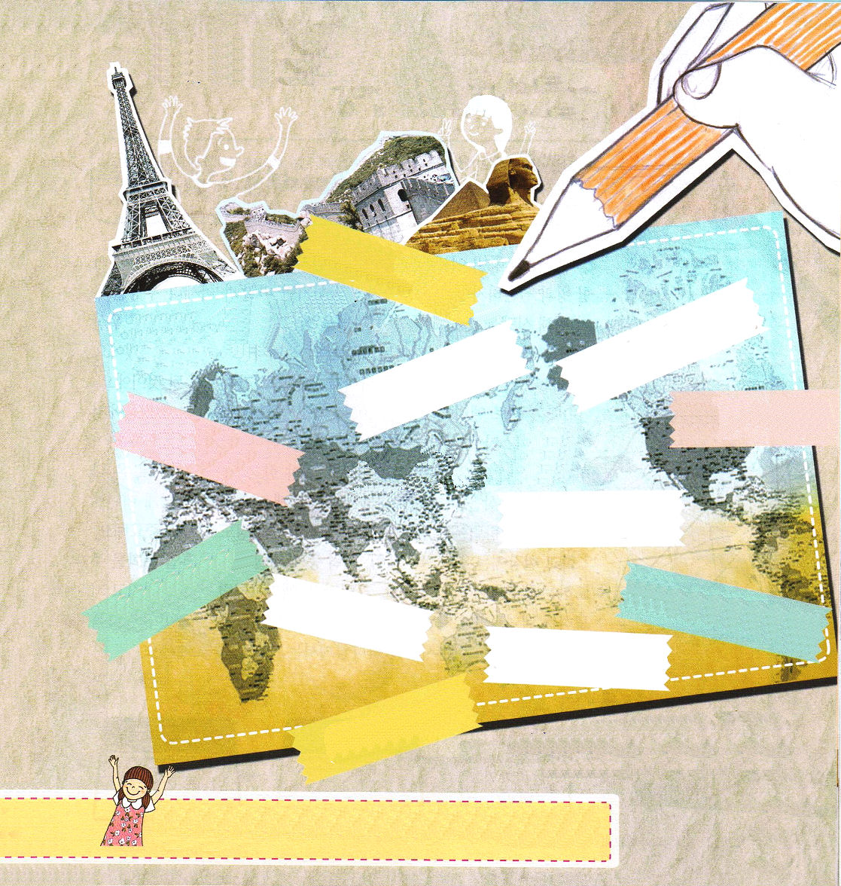
世界の中心に私の名前を書いてみて
字をなぞって書いてみよう

6大陸は６つの大きな陸地
ヨーロッパ、アフリカ、アジア、
オセアニア、北アメリカ、
南アメリカ

・
・
・

★
★
★
★

５大洋は５つの大きな海
太平洋、大西洋、インド洋、南極海
北極海

父なる神様！私は神様の祝福を受けて、霊的頂上にあがって立つレムナントになりたいです。永遠な真理を覚えて挑戦しようと思います。神様が導いてください。イエス・キリストのお名前によっておいのりします。アーメン

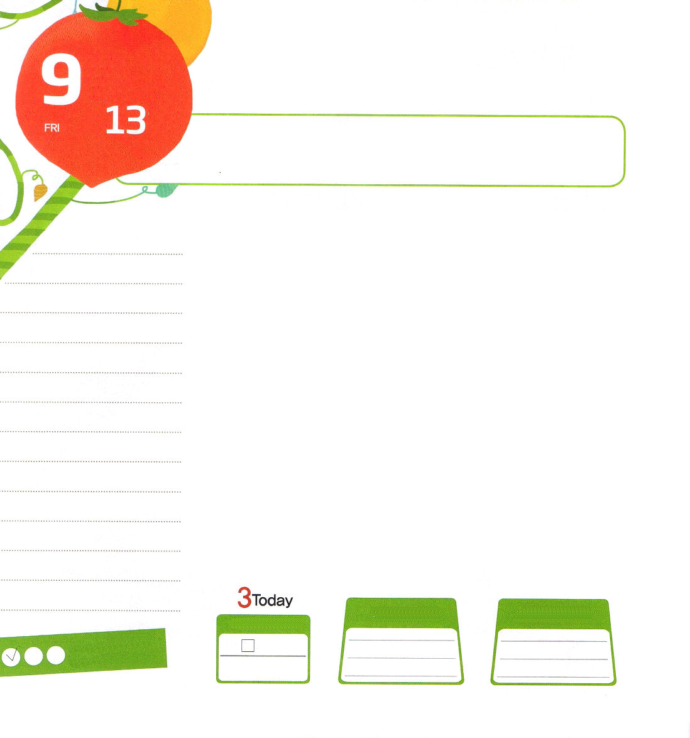
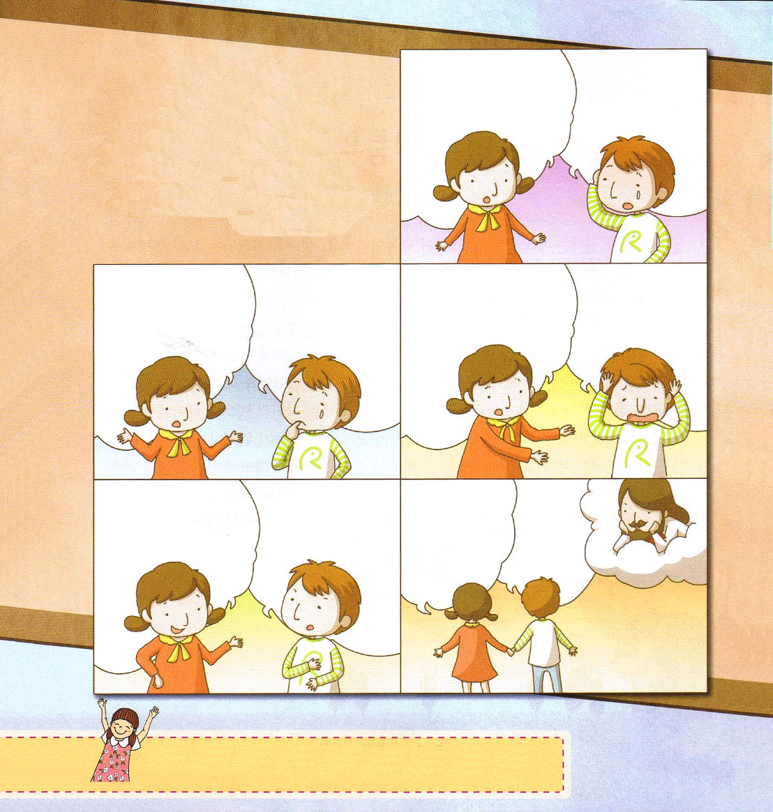

金曜日
月
日

I列王19:1～8 すると、イゼベルは使者をエリヤのところに遣わして言った。「もしも私が、あすの今ごろまでに、あなたのいのちをあの人たちのひとりのいのちのようにしなかったなら、神々がこの私を幾重にも罰せられるように。」(2)

アハブ王の王妃イゼベルは、神様を信じない国の王女でした。アハブ王と結婚するとすぐに、いつも自分が仕えていた「バアル」と「アシェラ」偶像をおくために、偶像の宮をあちこちに立てて、神様に仕えていたイスラエルの人に偶像崇拝を強要しました。また、神様の預言者を殺すことさえしました。イゼベルひとりの影響で、国中が偶像でぎっしり埋まるようになったのです。
このとき、レムナントのエリヤがカルメル山で偽りの預言者850人との戦いで勝って、イスラエルの人々が偶像を捨てて神様に立ち返るようにして神様に栄光をささげました。レムナントのエリヤひとりの影響で、すべての国がもういちど偶像を捨てて神様に立ち返るようになりました。このように、レムナントひとりの影響力は、滅びと祝福の分かれ目になるほど、とても重要です。
学校現場には、いじめ、悪口、ゲーム、暴力など、イゼベルのように暗やみの文化にひっぱる友だちがたくさんいます。しかし、エリヤのように、福音をもって祈るレムナントがいるなら、戦わないで学校現場を生かすことができます。祝福の影響を与えるそのひとりを、神様は今でも探していらっしゃいます。

ていこくれいはいに せいこうしたら
チェックしよう
ミカ７
きょうの
みことば
でんどう
きょうの
きょうの
いのり
いちにち １しょう かみさまの
みことばを よもう！

2013.5.12（インマヌエル教会聖日2部）

学校の現場で
どんな暗やみの文化があるのか
ふきだしにことばを入れて
書いてみましょう。

愛の神様！暗やみの文化でいっぱいの学校現場を心に抱いて祈るレムナントにならせてください。祝福の影響を与えるひとりに、私がなることができますように。イエス・キリストのお名前によっておいのりします。アーメン

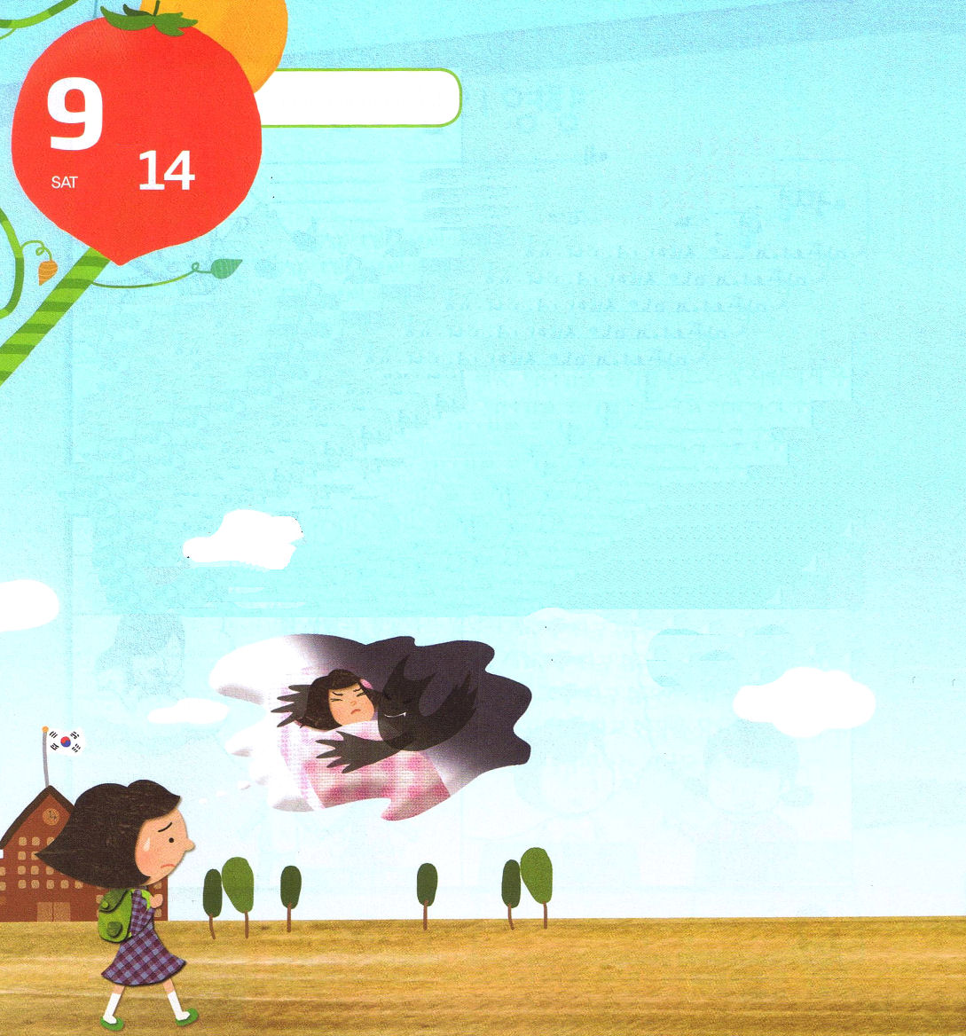
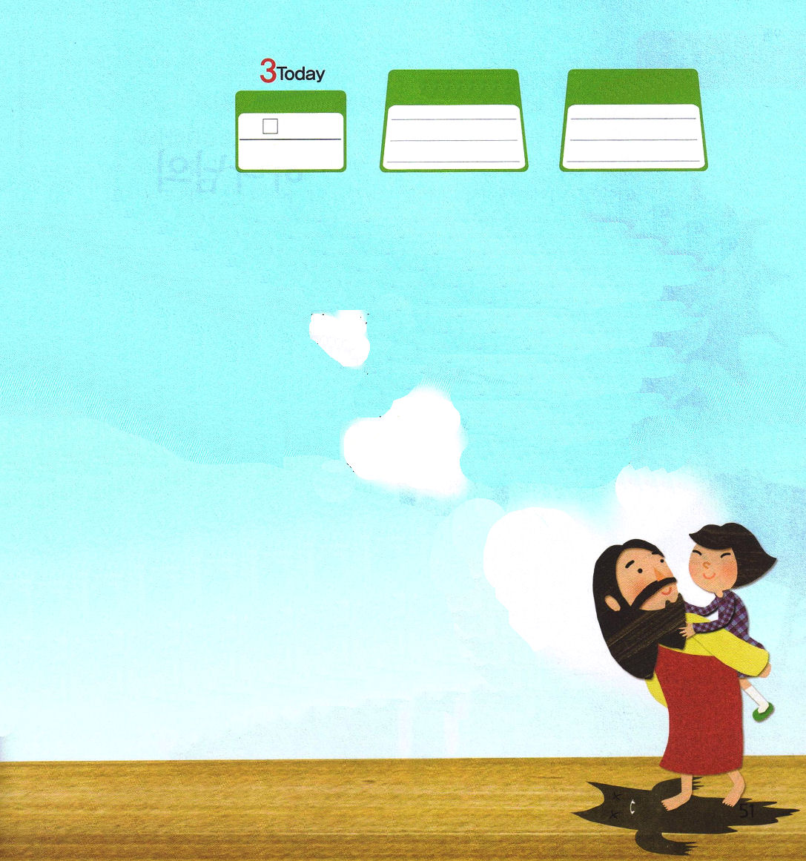

土曜日
月
日

学校が終わって家に帰るカナの足取りが重かったです。家に帰っても、家にはパパやママがいないからでした。カナのパパとママは、共稼ぎをしていて、深夜になってから帰って来るのでした。一人娘だったカナは、だれもいない家で一人で時間を過ごすのがあまりにも大変だったのです。
パパとママを待って一人で寝るとき、ときどきこわい夢も見ることがありました。神様の子どもならばこわい夢を見ないと思ったのですが、またこわい夢を見るようになるかと思って、寝るのが恐ろしかったのです。アイスクリームをみな食べ終えたら、いつのまにか家の前に到着していました。ピピピピ！玄関の入口の暗証番号を押したら、ピリリリン!という音がしてドアが開きました。カナは、自分の部屋に入って、机の前に座りました。パパとママが帰ってくる前に宿題を終わらせておくためには、少しも休む余裕がありませんでした。カナは、学校で先生に出された宿題をがんばりながら、時間が早くすぎるのを待
ちました。そして、こわい思いになるたび
に、賛美を歌いました。

ナホム１
きょうの
みことば
でんどう
きょうの
きょうの
いのり
いちにち １しょう かみさまの
みことばを よもう！

「私は神様の子、なんにもこわくないよ。サタンに打ち勝ったイエス！」と賛美を歌っていたら、カナの心が、いつのまにか平安になってきました。
「カナ！カナ！」どこかでかすかにママの声が聞こえました。パパとママが仕事を終えて家に帰ってきたのです。カナはパパとママが帰ってきた後、ねむる前に家庭礼拝をささげようと提案しました。パパとママは遅い時間にいっしょに祈る心をくださった神様に感謝の祈りをするのも忘れませんでした。
聖日の日の朝、カナは牧師先生に走って行って、こわい気がしたときに、賛美をしたら心が平安になったと言いました。
「牧師先生、私は神様の子どもなのに、すぐにこわい思いになったり、こわい夢を見るんです」
牧師先生は、カナに近づいてきました。
「カナ、神の御子であるイエス様も、サタンの攻撃を受けたんだよ。
しかし、神様の子どもは、権威と天国の背景でサタンに
勝つことができるよ。こわい思いになったり、夢をみた
あとには、サタンの頭を踏み砕かれたイエス・キリストの
お名前で、暗やみの勢力を縛ってみてごらん。そうしたら
サタンは『にげろ、助けて！』と言って逃げていくだろう」
カナは牧師先生のことばを聞いて、やっとにこっと笑うことが
できました。

